Очередного нарушителя правил безопасности спасли на Шибаевском пруду
06.07.2020
В столице резко похолодало после субботней грозы, однако это не останавливает желающих искупаться в московских прудах. Вечером 21 июня спасатели дежурной смены ПСС "Кузьминки" Александр Болотный и Семён Константинов во время патрулирования обратили внимание на переплывающего водоём мужчину. Нарушителю правил безопасности было сделано предупреждение и рекомендовано вернуться на берег. Однако мужчина не смог доплыть до берега, силы стали его покидать. В 25 метрах от берега он стал уходить под воду. Спасатели подоспели на помощь, подхватили пловца и подняли на борт "Вельбота". Пострадавшего доставили на ПСС. После осмотра и отказа от медицинской помощи горе-пловца передали наряду полиции для профилактических бесед.
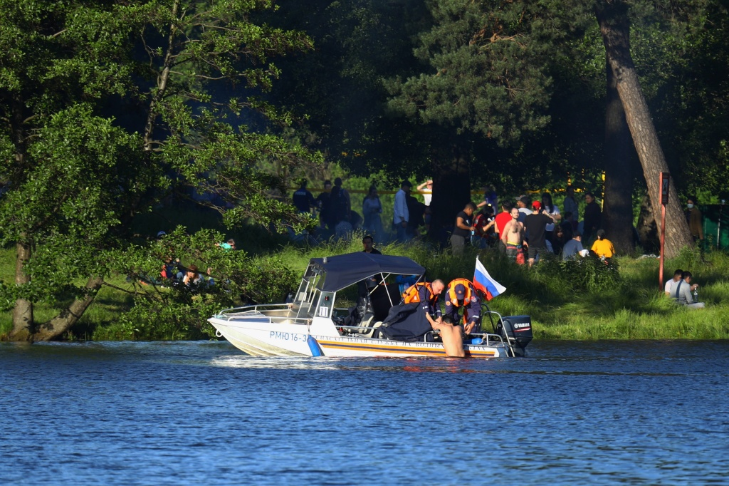
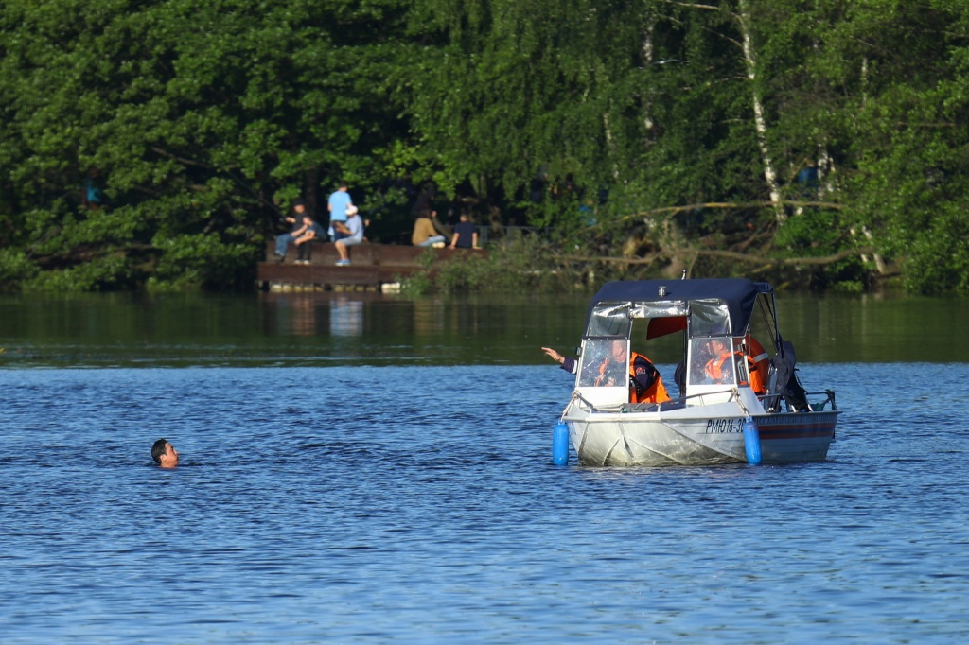

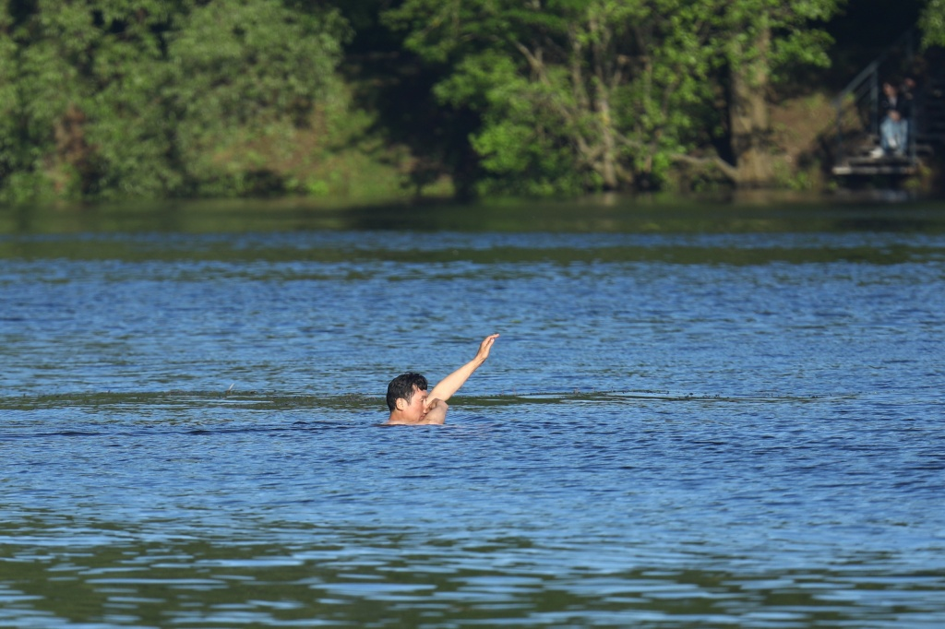

Адрес страницы: http://mgpss.mos.ru/presscenter/news/detail/9007501.html
ГКУ «Московская городская поисково-спасательная служба на водных объектах»

